Отчет по лабораторной работе №8

Дисциплина: Архитектура компьютера

Стрижов Дмитрий Павлович

Содержание

# 1 Цель работы

Приобретение навыков написания программ с использованием подпрограмм. Знакомство с методами отладки при помощи GDB и его основными возможностями.

# 2 Задание

1. Реализация подпрограмм в NASM
2. Отладка программам с помощью GDB
3. Задание для самостоятельной работы

# 3 Выполнение лабораторной работы

## 3.1 Реализация подпрограмм в NASM

Создаю каталог для выполнения лабораторной работы № 9, перехожу в него и создаю файл lab09-1.asm (рис. 1).

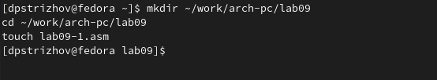

Figure 1: Предварительная подготовка

Копирую программу из листинга 1, добавляю подпрограмму _subcalcul, которая вычисляет функцию g(x) (рис. 2).

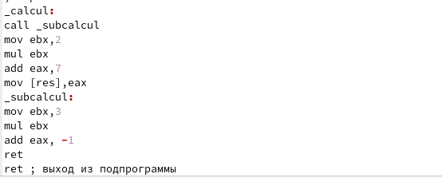

Figure 2: Реализация подпрограммы _subcalcul

Вот что получается в итоге (рис. 3).

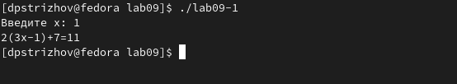

Figure 3: Вывод программы с подпрограммой _subcalcul

## 3.2 Отладка программам с помощью GDB

Создаю файл lab09-2.asm, куда вписываю программу из листинга 2 (рис. 4, рис. 5).

Figure 4: Создание lab09-2.asm

Figure 4: Создание lab09-2.asm

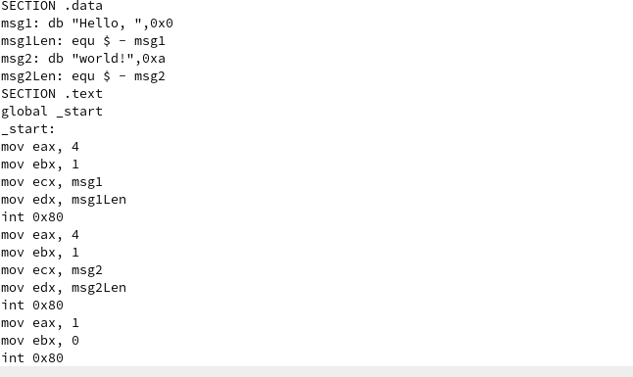

Figure 5: Содержимое lab09-2.asm

Получаю исполняемый файл, при этом указывая ключ “-g” для работы с GDB (рис. 6).

Figure 6: Подготовка для работы с отладчиком

Figure 6: Подготовка для работы с отладчиком

Загружаю исполняемый файл в отладчик (рис. 7).

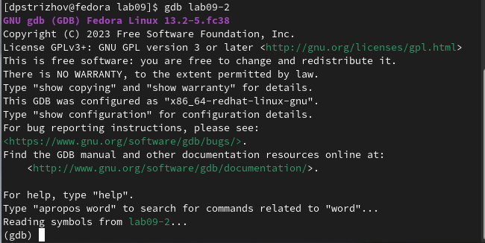

Figure 7: Загрузка исполняемого файла в отладчик

Проверяю работы программы (рис. 8).

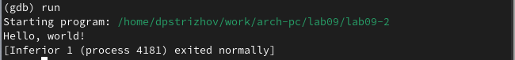

Figure 8: Проверка раоты программы

Ставим метку и снова запускаем программу (рис. 9).

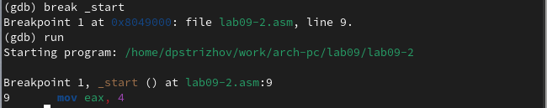

Figure 9: Проверка программу с меткой

Просматриваю дисассимилированный код программы с помощью команды disassemble начиная с метки _start (рис. 10).

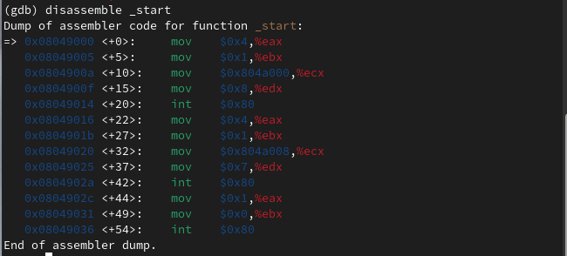

Figure 10: Дисассимилированный код программы

Переключаюсь на отображение команд с Intel’овским синтаксисом, введя команду set disassembly-flavor intel, различия отображения в синтаксисе ATT, а именно знак % перед регистром и регистры при написании программ меняются местами, например, в при выполнении команды mov значения из первого регистра переходят во второй (рис. 11).

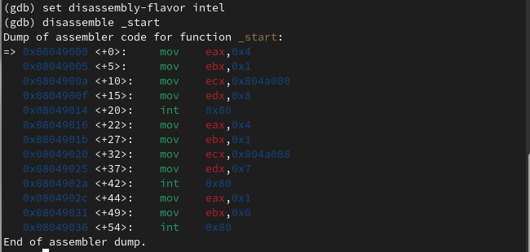

Figure 11: Переключание на отображение команд с Intel’овским синтаксисом

Включаю режим псевдографики для более удобного анализа программы (рис. 12).

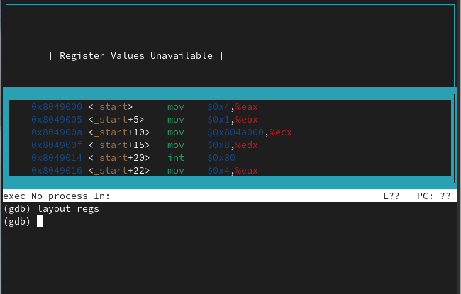

Figure 12: Режим псевдографики

Проверяю точку останова (рис. 13).



Figure 13: Проверка точки останова

Установка новой точки останова (рис. 14).

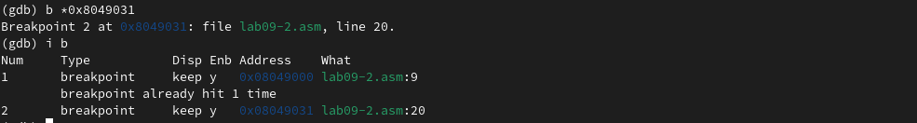

Figure 14: Новая точка останова

Смотрю содержимое переменной msg1 (рис. 15).

Figure 15: Содержимое переменной msg1

Figure 15: Содержимое переменной msg1

Смотрю значение переменной msg2 (рис. 16).

Figure 16: Значение переменной msg2

Figure 16: Значение переменной msg2

Изменяем значения переменной msg1 (рис. 17).

Figure 17: Измененнная переменная msg1

Figure 17: Измененнная переменная msg1

Делаю то же самое с переменной msg2 (рис. 18).

Figure 18: Измененная переменная msg2

Figure 18: Измененная переменная msg2

Меняю значение регистра ebx (рис. 19).

Figure 19: Регистр ebx

Figure 19: Регистр ebx

И снова, причина разницы значений заключается в том, что в первом случае мы передаем строку, а во втором число (рис. 20).

Figure 20: Изменения регистра ebx

Figure 20: Изменения регистра ebx

Копирую файл lab8-2.asm, созданный при выполнении лабораторной работы №8, с программой выводящей на экран аргументы командной строки (Листинг 8.2) в файл с именем lab09-3.asm(рис. 21).

Figure 21: Подготовка к дальнейшей работе

Figure 21: Подготовка к дальнейшей работе

Загружаю программу в отладчик, устанавлюваю точку останова и запускаю программу (рис. 22).

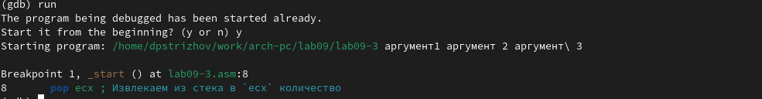

Figure 22: Работа переданной программы в отладчике

Смотрим, что находиться в регистре esp (стек) (рис. 23).

Figure 23: Регистр esp

Figure 23: Регистр esp

Рассматриваем прочие значения стека (рис. 24).

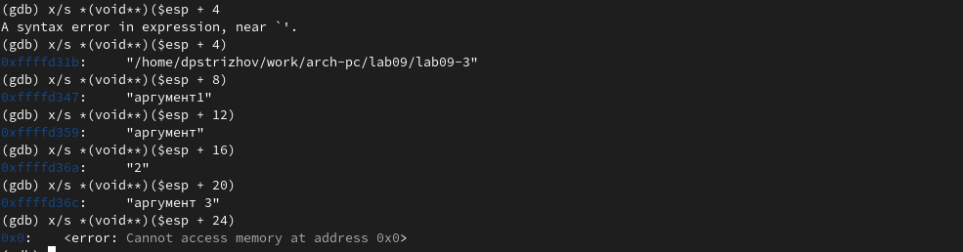

Figure 24: Прочие значения стека

Знак изменения равен 4, вероятно, потому, что адрес записывается в 16-тиричной системе исчесления.

## 3.3 Задание для самостоятельной работы

1. Меняю программу, добавляя подпрограмму, которая считает функцию отдельно (рис. 25).

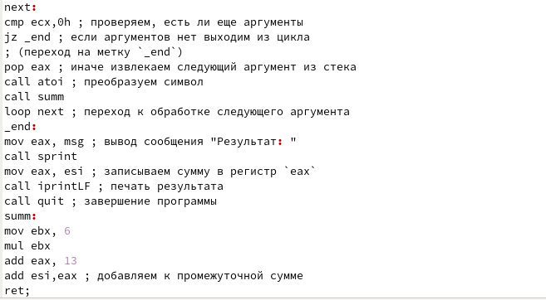

Figure 25: Подпрограмма summ

Получаю следующий результат (рис. 26).

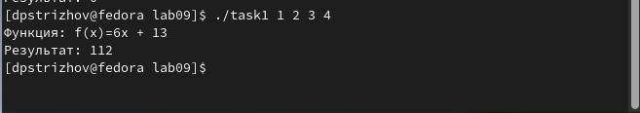

Figure 26: Результат вычислений

1. Меняю программу из листинга, чтобы выводился правильный результат (рис. 27).

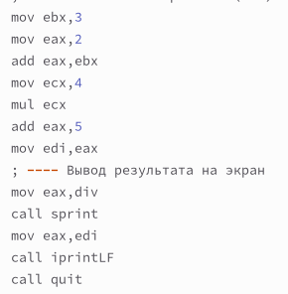

Figure 27: Испрпавленная программа

Проверяю её исполнение и получаю правильный результат (рис. 28).

Figure 28: Результат исправленной программы

Figure 28: Результат исправленной программы

# 4 Выводы

За время выпонения работы я получил навыки написания программ с использованием подпрограмм и познакомился с методами отладки с помощью GDB и его основными осоьенностями.

# Список литературы

Debugging assembly with GDB. Источник: https://ncona.com/2019/12/debugging-assembly-with-gdb/